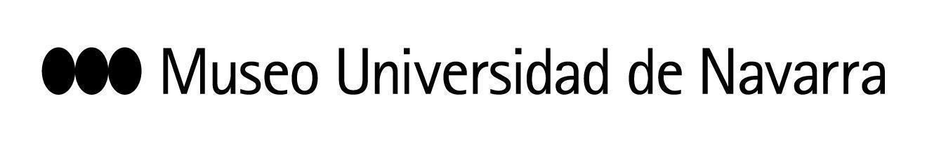

EL ‘MÉTODO GEOMÉTRICO’ DE PABLO PALAZUELO SE DESPLIEGA EN EL MUN CON UNA GRAN EXPOSICIÓN DEDICADA AL PROCESO CREATIVO DEL ARTISTA, UNO DE LOS GRANDES REFERENTES DE LA ABSTRACCIÓN GEOMÉTRICA EN ESPAÑA
La muestra, comisariada por Gonzalo Sotelo-Calvillo, conservador de la Fundación Palazuelo, reúne más de 130 pinturas, esculturas y dibujos, así como libros y otros documentos
29 DE MARZO. RUEDA DE PRENSA:
9:45 h: convocatoria para medios gráficos. Planta -1
10:00 h: rueda de prensa. Planta -1. Interviene el comisario Gonzalo Sotelo-Calvillo y Valentín Vallhonrat, director artístico del Museo Universidad de Navarra
En Pamplona, 28 de marzo de 2023- El Museo Universidad de Navarra inaugura este miércoles, 29 de marzo, la exposición Método geométrico. Pablo Palazuelo, comisariada por Gonzalo Sotelo-Calvillo, conservador de la Fundación Palazuelo, que colabora en la muestra. En total, reúne más de 130 pinturas, esculturas y dibujos, además de libros y otros documentos que permiten acercarse al universo artístico y al proceso de trabajo del autor, uno de los principales referentes de la Abstracción Geométrica en España. En la exposición se exhiben piezas de la Colección Museo Universidad de Navarra junto a otras obras icónicas del artista.
La Abstracción Geométrica explora la expresividad de la obra a través de las composiciones geométricas proyectadas sobre un espacio. A través del uso de formas geométricas simples combinadas en composiciones subjetivas sobre espacios irreales, la corriente aspira a convertir un espacio bidimensional en tridimensional. En cierta medida supone recuperar el orden en la concepción de la obra a través de una articulación racional que define el espacio y la percepción por parte del espectador.
En el caso de Palazuelo, viene propiciado por su intento de acercarse a la divinidad, creadora de esa naturaleza que se descompone en formas geométricas perfectas. En sus primeras series, presentes en la muestra, vemos también la introducción del color y la influencia de los mandalas, que poco a poco dará paso a una simplicidad cromática. El artista experimentará también con la escultura a través de la cual buscará la proyección de esas formas geométricas en el espacio.
EL ARTISTA
Pablo Palazuelo (Madrid, 1916 - Galapagar, 2007) fue un pintor y escultor español. Estudió Arquitectura en Madrid y en el Royal Institute of British Architects de Oxford. Tras cultivar brevemente un estilo neocubista continuador de Picasso y Braque, comenzó a interesarse por la obra de escultores como Naum Gabo y Anton Pevsner y por la pintura de Paul Klee, que le influyó profundamente.

Sus primeros dibujos abstractos, fechados entre 1947 y 1948, se publicaron en revistas de poesía. En 1948, se instaló en el Pabellón Español de la Ciudad Universitaria de París, becado por el Instituto Francés, donde coincidió con el escultor vasco Eduardo Chillida y, dos años después, su obra se presentó en exposiciones colectivas e individuales. En 1954, comenzó a desarrollar una faceta escultórica que alcanzó su mejor momento en la década de los años 70. En 1969, regresó a España, donde se instaló primero en Monroy (Cáceres) y luego en Galapagar.
Fue galardonado con la Medalla de Oro de las Bellas Artes en 1982. En 2004, recibió el Premio Velázquez del Ministerio de Cultura español.
CONTACTO PRENSA MUSEO:
Leire Escalada / lescalada@unav.es / museo.unav.edu / 948 425600-Ext. 802545

